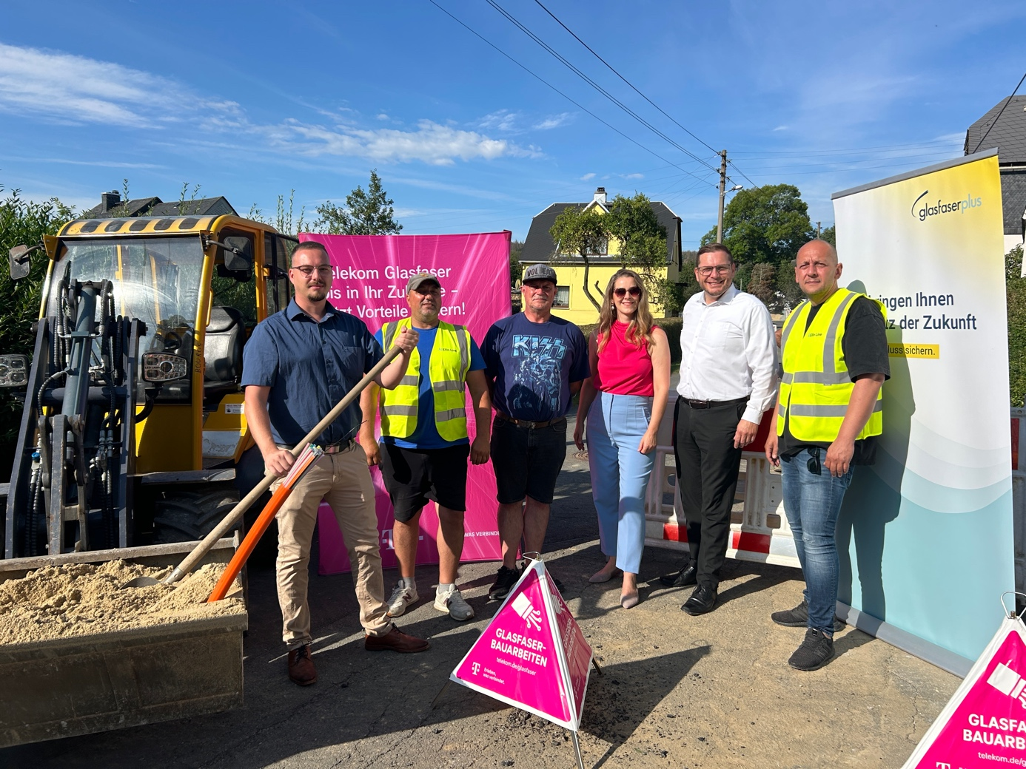

Bildunterschrift Spatenstich Bad Lobenstein:

Von links: Bürgermeister Bad Lobenstein Herr Dominik Kirsten, nn Mitarbeiter EllinLine, Rober Segina Ellinline Projektleiter, Susann Biehl Telekom Regiomanagerin, Herr Meyer GF WBG Lobenstein, Bauleiter EllinLIne Basilios Petrou

Bildrechte: Susann Biehl, Telekom